1. PLAN DE PROCESOS TÉCNICOS

Ilustración 24: Plan de procesos técnicos

## MODELO DE CICLO DE VIDA DEL PROCESO

*Se especifica todas las actividades para cada proceso de apoyo del proyecto, para cada actividad se debe incluir los productos de trabajo, el tiempo estimado para la realización y la revisión, y el cronograma.*

*Puede escogerse un modelo de ciclo de vida que se adapte al proyecto, y a partir de éste definir todas las actividades que se deben realizar, los entregables y productos.*

*Teniendo en cuenta que se deben realizar entregas periodicas al cliente y que este manejara un comunicación directa con el director del proyecto, es aconsejable escoger como modelo de ciclo de vida, el modelo de diente de tiburon. Cada una de las entregas, se representará como un diente, y entre cada periodo de entregas se incluirá una tarea de revisión.*

**

Ilustración : Ciclo de vida del proyecto

## Métodos, Herramientas y Técnicas

*Se debe dar a conocer la metodología que se usara para el desarrollo del proyecto. Se deben especificar el lenguaje de programación, las herramientas (incluyendo maquinas virtuales) y los recursos técnicos que serán usados a lo largo del proyecto, dejando claro el motivo por el cual fueron escogidos; para esto hay que tener en cuenta la experiencia de los desarrolladores, la compatibilidad, la necesidad de reducir capacitaciones y el costo de licencias.*

*Es importante definir que herramientas fueron requeridas no solo para el desarrollo del software si no tambien para la realizacion de pruebas y manejo de versiones del mismo. Otro aspecto, es describir cuales productos de trabajo serán entregables y cuales no. Finalmente es necesario que el gerente del proyecto y el líder del equipo determinen las políticas de comunicación y las reglas de trabajo. No hay que dejar de lado describir el motor de bases de datos, el administrador de bases de datos y todo lo relacionado con la administracion de la misma.*

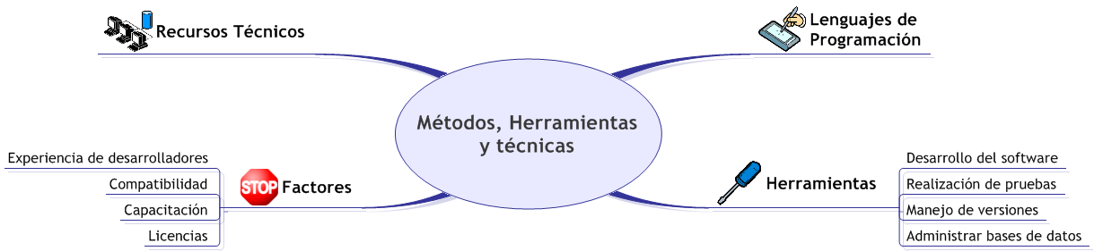

Ilustración : Métodos, Herramientas y Técnicas

*Para todo este proceso siempre se debe tener en cuenta las necesidades arrojadas en la fase de analisis del proyecto y los recursos técnicos con los que se cuentan para el desarrollo del proyecto.*

## Plan de Infraestructura

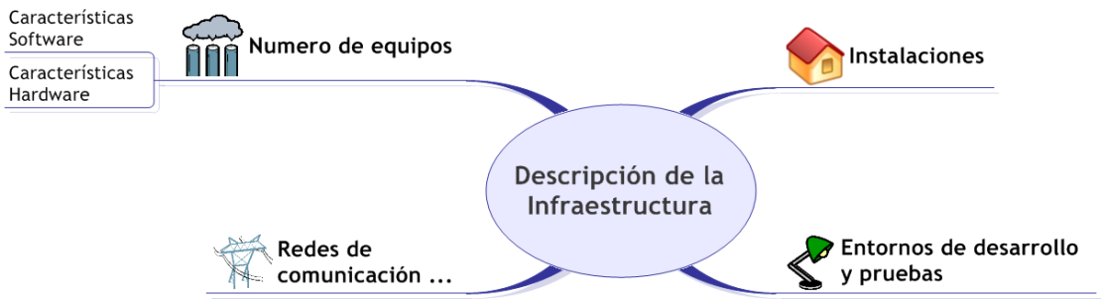

Ilustración : Plan de Infraestructura

## Plan de Aceptación del Producto

*Aquí hacemos referencia a las actividades, metodologías, herramientas, responsables y todo aquello que sea indispensable para lograr la aceptación de los entregables de este proyecto de software por parte del cliente. Además, se han de definir los criterios de aceptación y el modo de formalizar de manera escrita el compromiso por parte del cliente en la cuál se especifique que el cliente está satisfecho con dichos entregables. Hay que tener en cuenta que los aspectos relativos a la descripción de lo que puede y lo que no puede hacer el software. Estos aspectos se aclaran con el resultado del análisis, las pruebas, inspecciones del software.*

Ilustración : Plan de aceptación del producto

*Las actividades pueden incluir el desarrollo, comunicación de entregables y artefactos, la sincronizacion del cronograma, y la entrega de prototipos periodicos entre otros.*